Техзадание по сайту:

- Страница «Главная» www.taobao.ru.com
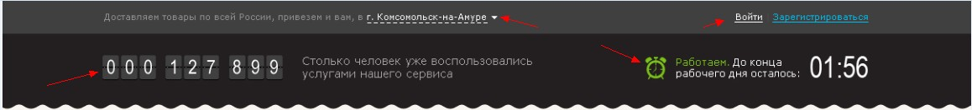
Шапка сайта

А) Доставляем товары по всей России, привезем и Вам,в г.Комсомольск – на – Амуре – тут скрипт должен сам определять по IP откуда человек и вставлять его город. Надо сделать так, чтобы при клике на стрелочку рядом с городом он показывал все города куда осуществляется доставка, это надо совместить со списком городов в калькуляторе или через сайт Емс. Если человек конкретно с деревни и такого населенного пункта нет у нас в калькуляторе и на сайте ЕМС, то надо, чтобы он показывал область в шапке сайта, а не город. Например если какое – то село в Хабаровском крае, то в шапке сайта надпись:
Доставляем товары по всей России, привезем и Вам, в Хабаровский край.

Б) «Войти» - человек кликает войти и вводит свои данные, при клике на зарегистрироваться - переходит к регистрации.
Когда человек входит на сайт то появляется «Мой кабинет»

В) «Столько человек уже воспользовались услугами нашего сервиса», сейчас у нас на сайте на главной странице www.taobao.ru.com есть счетчик сколько людей посетили наш сайт за время нашей работы. Но на новом сайте нужно будет именно показывать «просмотры», а не «посетителей».Прилагаю таблицу из статистики:
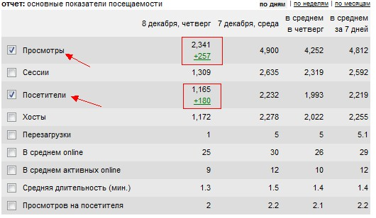
Должно обновляться он – лайн, чтобы клиенты видели что там народу все больше и больше.

Г) «Будильник» - надо сделать такой скрипт, чтобы по нашему времени в 10 утра он начал гореть зеленым, в 19 – 00 становился серым. Также во время работы должен показываться остаток рабочего времени он - лайн, а потом также показывать остаток времени до начала рабочего дня. Вот наглядно как это: 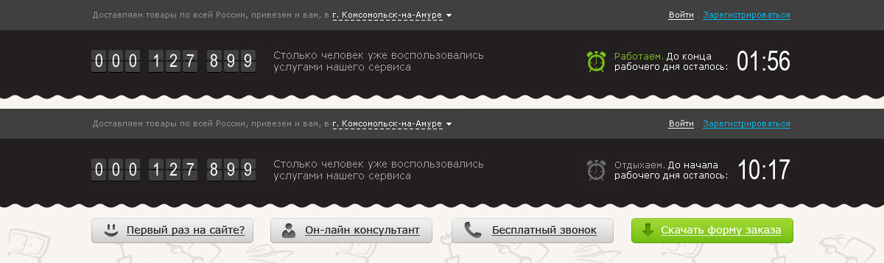

2 Блок
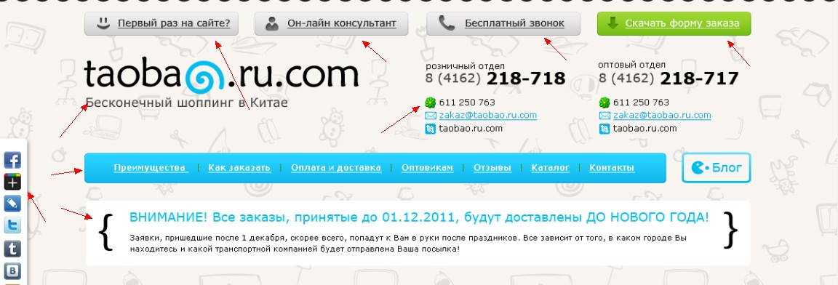

А) «Первый раз на сайте?» - при клике человек переходит в Блог где собраны полезные статьи и видео для ознакомления с сайтом.

Б) «Он-лайн консультант» - при клике на него человек попадает в окно к онлайн консультанту. Он – лайн консультант у нас представлен сервисом www.livetex.ru .
В настройках консультанта можно создавать свой дизайн кнопок и местоположение их на сайте.
Ответ:
Код для вставки на сайт:
<div id="liveTexButton_2272"></div>

В) «Бесплатный звонок» - при клике на него человек может бесплатно позвонить нам через сайт. Сайт сервиса http://zingaya.com – также кнопку там можно настроить и вставить хоть куда на сайт.

Г) «Скачать форму заказа» - при клике идет скачивание XL файла – как сейчас на главной сайта – www.taobao.ru.com

В) «Логотип сайта» - при клике на него должен происходить переход на главную страницу.

Д) «Отделы» - нужно чтобы все контакты можно было выделить,а чтобы они не были картинкой. Также нужно сделать, чтобы при клике на них они автоматом добавлялись соответственно в аську, скайп или в e-mail программу типа бат.
Ответ:
При клике на аську – открытие аськи(квипа) и добавление туда контакта в друзья
Скайп аналогично.
Электронная почта - при клике открытие программы бат или другой подобной которая есть на компе.
Важно,чтобы все это (номера аськи, имя скайп, почту) – можно было выделить, копировать и вставить себе в аську,скайп или почту.

Е) «Панелька соц сетей» - ссылки на наши страницы в соц сетях.

Ж) «Страницы» - переходы на страницы сайта.

З) «ОКНО СРОЧНОГО СООБЩЕНИЯ» - там будет отображаться важная информация о компании, акциях и тп. Если сообщений несколько, то надо сделать, чтобы они листались.
через какой – то промежуток времени. Также, чтобы при кликах на скобочки
всегда можно было перемотать новость. Сообщения должны быть сделаны так, чтобы их можно было редактировать в админке ворд пресса.
Единственное пока не решено будет она на всех страницах сайта или нет.

ОТВЕТ:
Информация не связана ни с НОВОСТЯМИ НИ С БЛОКОМ.
Данная информация будет заполняться нами в ворд прессе отдельно. Например информация о выходных днях и праздниках в Китае в которые мы отдыхаем.

Следующий блок
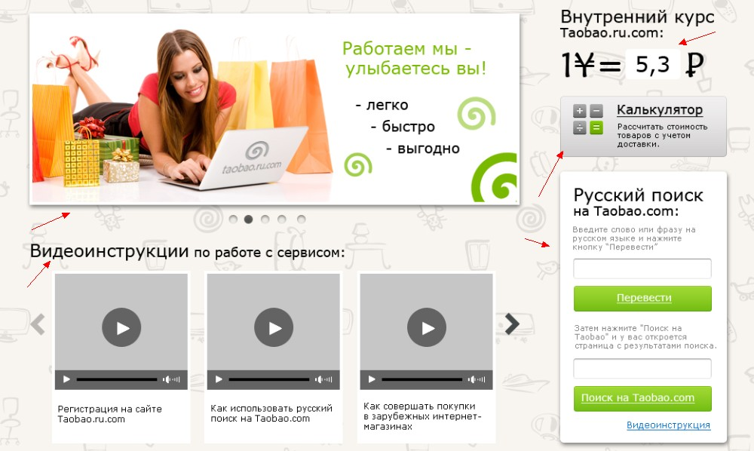

А) «Баннеры» - Баннеры равномерно меняются через время, также их можно просмотреть самому – выбрав нужный кружок внизу. Надо сделать так, чтобы мы потом сами могли баннеры туда грузить или менять их.

Б) «Внутренний курс» - в ворд прессе нужно сделать так, чтобы эту цифру мы могли сами установить и она автоматически там обновлялась. Также при изменении в ворд прессе число должно еще меняться на странице «Оплата и Доставка» в блоке «примерны расчет»

В) «Калькулятор» - при клике на калькулятор должен происходить переход на страницу «Оплата и Доставка» в раздел «Калькулятор».

Г) «Видео-инструкции» - в ворд прессе надо сделать, чтобы мы сами могли добавлять видео и они туда подгружались - ютюб. Ролики можно листать вперед и назад.

Д) « Русский поиск» - сделать как тут http://taoba.ru/ .. принцип работы – человек пишет например «кроссовки nike», система делает запрос через гугл переводчик и переводит данное словосочетание на китайский. Это полученное на китайском скрипт вставляет в следующее окошко. При нажатии на кнопку «Поиск на Taobao.com» человек переходит на страницу сайта www.taobao.com где появляется страница с его запросом поисковым.

Следующий блок
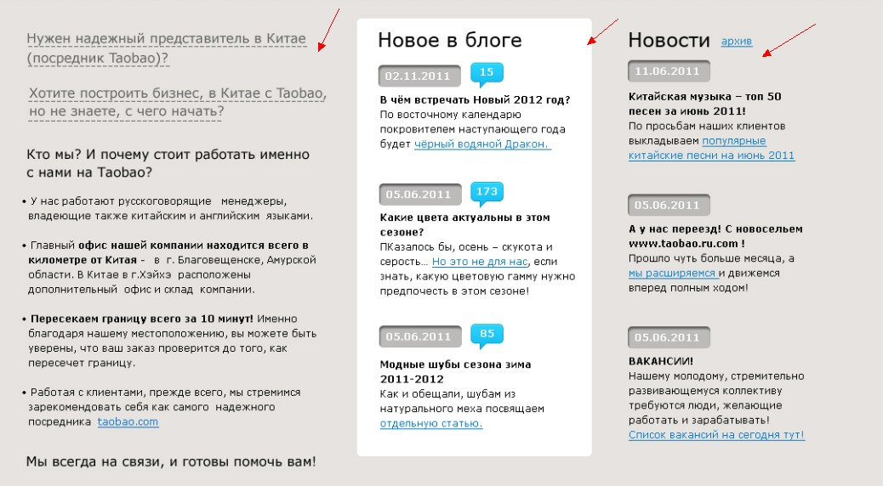
А) Просто текстовый блок – заполняется в ворд прессе

Б) «Новое с блога» - Показывает последние статьи в блоге – 3 статьи

В) Новости – Показывает последние новости – 3 новости (повторный вывод новостей[см. стр.Главная, пункт З) «ОКНО СРОЧНОГО СООБЩЕНИЯ»])

ОТВЕТ:
УДАЛИЛИ «НОВОСТИ» С ГЛАВНОЙ

Важно ограничить кол-во текста, чтобы было все эстетично без захлестов и тп. (ограничение на количество введенного текста или превью с возможностью <<читать далее>>)
Ответ:
превью с возможностью <<читать далее>>)

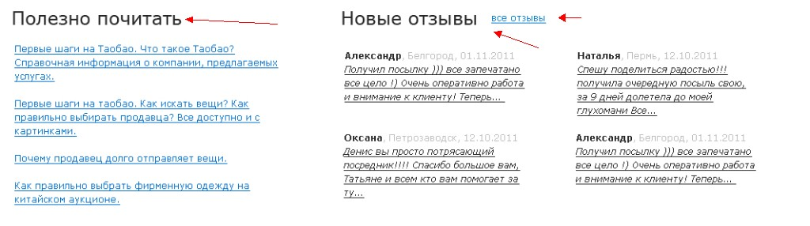
А) «Полезно почитать» - ссылки на полезные статьи. Тоже сделать как то ограниченно, чтобы нельзя было их 20 добавить и они были бы очень длинными и не красивыми.
ОТВЕТ:
Ограничить макс. 3 строками 1 статью,
Общее кол-во строк не больше 12.
Каждая новая статья должна быть через строку, то есть даже если статья всего в 1 строку, то их не может быть больше 6(всего 6).
Длина строки – 46 символов(вкл пробелы и тп).

Б) «Новые отзывы» - недавно добавленные отзывы должны отображаться. При клике на все отзывы – переход на страницу «отзывы»

ОТВЕТ:
На один отзыв 3 строки и «…» в конце, если не хватило 3х строк для текста.
1 строка – 35 символов,
Первая строка отзыва начинается чуть ниже первой строки «полезно почитать».
Всего на отзывы выделить: 4 строки(1строка имя клиента, город, дата остальные 3 строки под отзыв), потом раздел в 2 строки между верхними и нижними отзывами.
Не важно какого размера верхний отзыв, но нижний всегда начинается с 7 строки.

(как именно их ограничить количеством, размером текста(строк) в каждом. Подробное описание способа отображения со всеми ограничениями, не выходя за рамки реальности.)

- СТРАНИЦА «ПРЕИМУЩЕСТВА»
Ссылка ее на сайте существующем
http://taobao.ru.com/preimushhestva/

Шапка остается как и на всех страницах одинаковая. Страница просто текстовая с иконками:
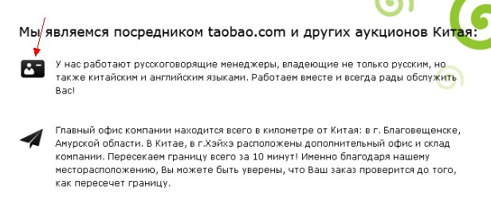

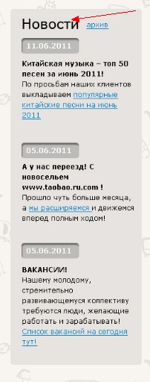
На что стоит обратить внимание так это на наличие блока НОВОСТЕЙ. Его надо заменить тут на блок «БЛОГ».Пока не дорисовали просто еще. (В заголовке «БЛОГ», а содежимое какое? Новости «БЛОГА»? Какая разница между содержимым в обычных новостях и в содержимом «БЛОГА»?)
ОТВЕТ:
УДАЛИЛИ БЛОК НОВОСТИ

- СТРАНИЦА «КАК ЗАКАЗАТЬ?»
http://taobao.ru.com/kak-zakazat/
Из нового - появление схемы работы.
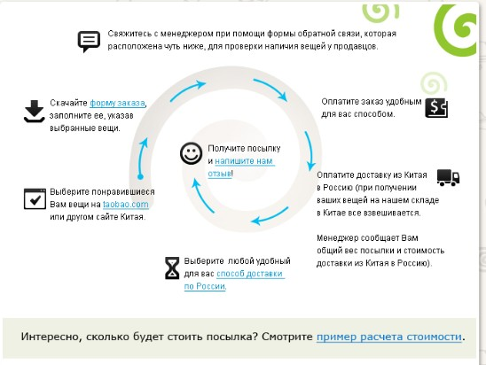
Важно чтобы текст был с возможностью редактирования, а не чтобы это была картинка. (Каким образом будут задаваться ссылки внутри текста [Встроенным редактором ссылок Wordpress-а]?)
ОТВЕТ:
ДА, через ворд пресс, если есть варианты лучше – давайте сделаем.

- СТРАНИЦА ОПЛАТА И ДОСТАВКА.
http://taobao.ru.com/dostavka-i-oplata/
ИЗ НОВОГО
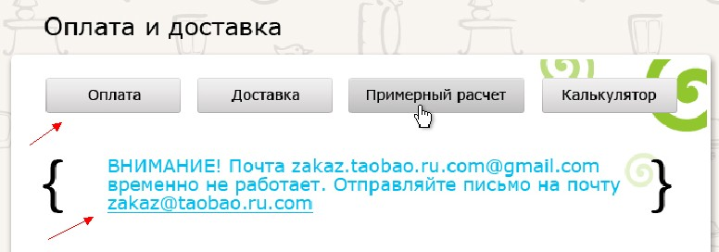

А) «Кнопки» - при клике на определенную кнопку происходит переход по странице к нужному разделу – «оплата,доставка,примерный расчет,калькулятор»

Б) «Срочно сообщение» - Еще одна строка срочного сообщения не связанная с таким же на главной странице. То есть это 2 строка срочного сообщения.

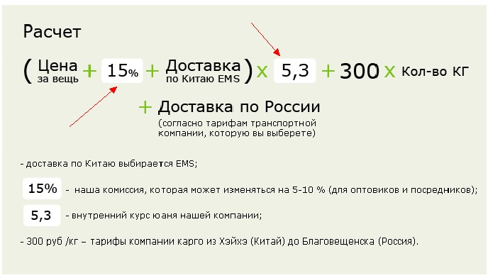

15 % - надо сделать так, чтобы мы могли менять в ворд прессе число процента, которое берем за комиссию.

5,3 - «КУРС ЮАНЯ», который на главной странице – он должен редактироваться в ворд прессе тоже. При смене курса на главной тут курс тоже должен меняться автоматически.
300р – тоже нужно уметь менять с ворд пресса!


Просто перечень возможно доставки. (Картинкой или текстом с картинкой? Возможность редактирования в WP? Если кликабельно, то куда переходить? Или это описание условных обозначений?)
ОТВЕТ:
КАРТИНКА
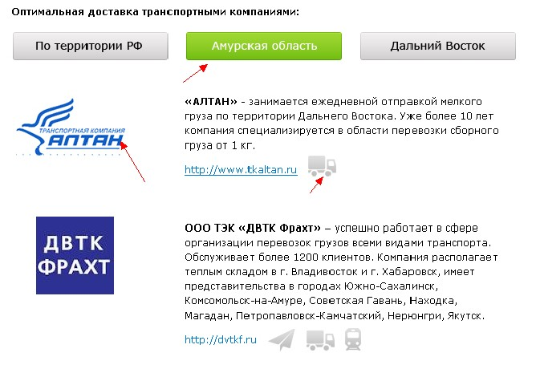

Сделать логотипы к транспортным компаниям.
Сделать смену списка транспортных компаний при клике на : «РФ», «Дальний востов», «Амурская область».
К каждой транспортной прикрепляется ярлык, чтобы клиент понимал о какой доставке идет речь – авиа,жд,авто.

КАЛЬКУЛЯТОР
По калькулятору все также как и сейчас. То есть он готов и там ничего придумывать не надо. Просто переподключить его к новому дизайну.
Единственное дополнение – это уточнение :
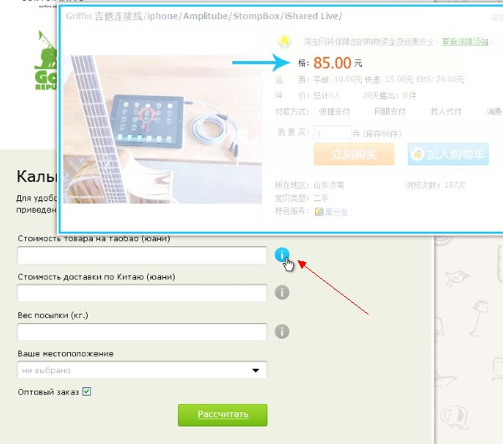
ОТВЕТ
ЧЕЛОВЕК НАВОДИТ курсор И ОТКРЫВАЕТСЯ ОКОШКО(картинка) С УТОЧНЯЮЩЕЙ ИНФОЙ.
- СТРАНИЦА «ОПТОВИКАМ»
http://taobao.ru.com/optovikam/

Все будет также – страница текстовая. Есть схема типа как в «оплата и доставка» - принцип работы такойже. Весь текст должен быть редактируемым.

- СТРАНИЦА ОТЗЫВЫ
http://taobao.ru.com/otzyvy/
тут ничего нового. просто сделать под дизайн.

- НОВАЯ СТРАНИЦА КОНТАКТЫ

Нужно сделать ее редактируемой, чтобы можно было добавлять новых людей и редактировать старых.
При добавлении новых все должно быть также эстетично и никуда не выезжать и тп.
( По какому принципу разделяються контакты )
ОТВЕТ
По принципу как поставим так и будет.
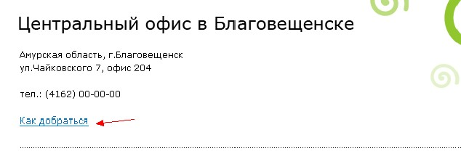

При клике на «как добраться» - должна показаться яндекс карта.
ВЫДВИГАЕТСЯ ВНИЗ КАРТА С НАШИМ АДРЕССОМ

8.БЛОГ

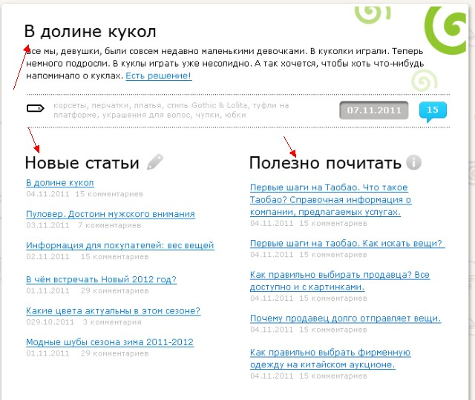

Вверху – пара строк из новой статьи.
«Новая статья» - отображает 6 – 7 новых статей и ссылку на «все статьи».
«Полезно почитать» - отображает 6 – 7 полезных статей и ссылку на все статьи – важно чтобы можно было устанавливать какая отображается, а какую можно увидеть только после перехода на «все статьи».

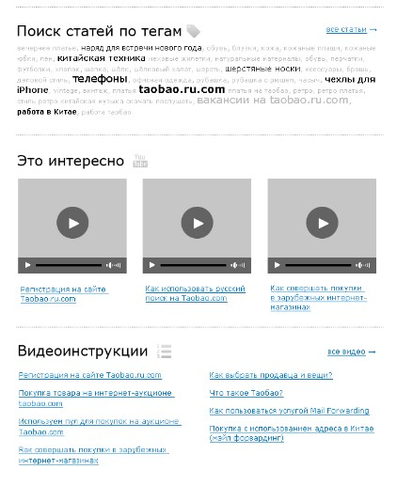
«Поиск статей по тегам» - думаю все понятно, но тегов тоже должно быть ограниченное кол-во, иначе куда они будут деваться при добавлении новых статей?

Видео – 3 самых важных – надо сделать, чтобы можно было настроить какие отображать.
Видеоинструкции – при клике осуществляется открытие или переход на страницу с данным видео.
«Все видео» - переход на страницу со всеми видео.

9. Регистрация – думаю все понятно – просто ввод данных.. Выдвигается сверху.

НА СТРАНИЦАХ КАТАЛОГ И МОЙ КАБИНЕТ НАДО ТОЛЬКО СДЕЛАТЬ ВЕРСТКУ.

